OBS! Ta bort denna text och instruktionerna nedan innan dokumentet skickas in.
Saker att tänka på innan du skickar in synpunkter, förfrågningar och klagomål gällande FSC regelverket:
- Mycket viktig att beställa hem¹ och granska avverkningsanmälan från Skogsstyrelsen innan du skickar iväg något.
- Den svenska FSC standardens krav (exempelvis indikator 6.4.3) kan endast användas om markägaren är FSC certifierad. Du måste därför ta reda på om markägaren är FSC certifierad innan du skickar in ett sådant klagomål².
- För att skicka klagomål gällande bristfällig hänsyn till rödlistade arter (indikator 6.4.3) måste man först granska om det finns någon hänsyn planerad till arterna i avverkningsanmälan.
- Om du inte har granskat om hänsyn planeras till arterna i avverkningsanmälan kan du möjligen skicka in dokumentet som en synpunkt eller förfrågan. Om du skickar in som förfrågan kan du till skillnad från en synpunkt förvänta dig ett svar.
- Klagomål mot FSC skogsbruksstandarden ska i ett första skede framföras till certifikatsinnehavaren, tex ett skogsbolag. Många (främst mindre) skogsägare är medlemmar i gruppcertifikat³ och då ska klagomålet framföras till gruppcertifikatet.
- Om ett ombud (tex Norra skog eller Mellanskog) avverkningsanmäler en skog med naturvärden motsvarande nyckelbiotops kvalitet men markägaren inte är FSC certifierad, bör du skicka in ett FSC kontrollerat virke klagomål. Då ska klagomålet skickas till ombudsföretaget.
¹ Maila till skogsstyrelsen@skogsstyrelsen.se
² Hör av dig till FSC kansliet eller isak.lodin@wwf.se om du vill ha hjälp.
³ https://se.fsc.org/se-sv/hitta/grupper-for-skogsbrukscertifiering
OBS! Ta bort denna text och instruktionerna ovan innan dokumentet skickas in.

Inledande FSC- /PEFC-klagomål – information om höga naturvärden och fridlysta arter i avverkningsanmälan A 10862-2023 i Vindelns kommun
Detta klagomål behandlar höga naturvärden i avverkningsanmälan A 10862-2023 i Vindelns kommun som inkom 2023-03-06 och omfattar 26,0 ha.
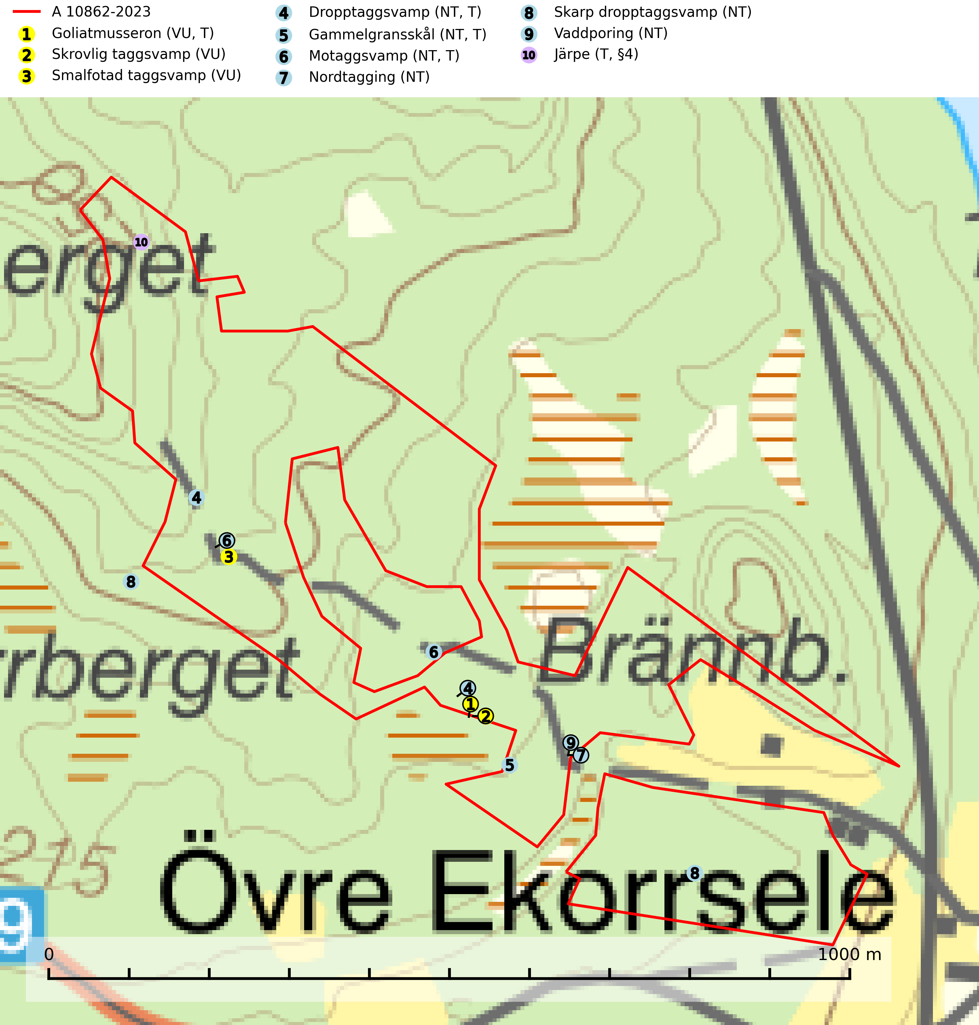
Figur 1. Fyndplatser för naturvårdsarter i och inom 25 meter från avverkningsanmälan. Markörer utan svart kant är placerade på fyndplatsen. Markörer med svart kant är placerade vid sidan av fyndplatsen och har ett svart streck som visar fyndplatsens exakta position. Kartans mittpunktskoordinat är N 7155106, E 701809 i SWEREF 99 TM.
I och inom 25 meter från avverkningsanmälan finns fynd av 10 naturvårdsarter, varav 9 är rödlistade, 1 är fridlyst och 5 är typiska (T): goliatmusseron (VU, T), skrovlig taggsvamp (VU), smalfotad taggsvamp (VU), dropptaggsvamp (NT, T), gammelgransskål (NT, T), motaggsvamp (NT, T), nordtagging (NT), skarp dropptaggsvamp (NT), vaddporing (NT) och järpe (T, §4). Se Figur 1.
Nedan presenteras relevanta utdrag ur standarderna för FSC, Chain of Custody, Controlled Wood och PEFC.
Vi förväntar oss att ni återkommer med ett skriftligt svar på vårt klagomål och även beskriver vilka korrigerande åtgärder ni satt in för att rätta till identifierade brister i er efterlevnad av den svenska FSC standarden.

Naturvårdsarter och fridlysta arter
Nedan följer beskrivningar av de naturvårdsarter och fridlysta arter som har sina livsmiljöer och växtplatser i den avverkningsanmälda skogen. Se även ytterligare artfakta i BILAGA 1. De påträffade naturvårdsarterna är ett tydligt kvitto på att det rör sig om en skog med höga naturvärden.
Goliatmusseron (VU) är en mykorrhizasvamp knuten till gammal tall på sandig eller grusig mark, främst ljusöppna torra lavtallhedar där svampen växer bland renlavar och lingon. Mager, sandig och brandpräglad tallskog med lång trädkontinuitet bör undantas från trakthyggesbruk och inte kalavverkas. Goliatmusseron är placerad högst upp i Skogsstyrelsens värdepyramid för bedömning av skog med höga naturvärden och den är globalt rödlistad som sårbar (VU) vilket innebär att Sverige har ett internationellt ansvar för arten. Goliatmusseron är typisk art för 9010 Taiga (SLU Artdatabanken, 2024; Nitare & Skogsstyrelsen, 2019; IUCN, 2020).
Skrovlig taggsvamp (VU) bildar mykorrhiza med tall i äldre tallskog, framför allt på tallhed. Den växer huvudsakligen i äldre barrskog som hotas av slutavverkning. Genom att äldre barrskogar och naturskogar blir allt sällsyntare, missgynnas arten av skogsbruk. Arten ingår i ett åtgärdsprogram för hotade arter (ÅGP) och en långsiktig tillgång till svampens värdträd behöver säkras genom att växtplatserna undantas från avverkning. Skrovlig taggsvamp är globalt rödlistad som nära hotad (NT) vilket innebär att Sverige har ett internationellt ansvar för arten (IUCN, 2025; SLU Artdatabanken, 2026; Nitare, 2006).
Smalfotad taggsvamp (VU), rödlistad som sårbar, växer på marken under lågor eller fallna stubbar i brandpräglad torr tallskog med lång kontinuitet. Arten är starkt associerad till kolad ved från tallar som sannolikt varit med om flera historiska skogsbränder. Detta är en process som kan ta många hundra år och det tar således mycket lång tid att återskapa lämpliga substrat. Smalfotad taggsvamp är placerad i toppen av Skogsstyrelsens värdepyramid för bedömning av skog med höga naturvärden samt globalt rödlistad som sårbar (VU) vilket innebär att Sverige har ett internationellt ansvar för arten (IUCN Redlist, 2024; Nitare & Skogsstyrelsen, 2019; SLU Artdatabanken, 2024).
Dropptaggsvamp (NT) bildar mykorrhiza med tall, främst i barrskog med trädkontinuitet, i magra, torra och ljusöppna lavtallskogar och i barrblandskogar med friskmossor och lingon i fältskiktet. Den totala populationen i landet har minskat och bedöms fortsätta minska till följd av slutavverkningar av tallskog. Det är högst oklart om arten långsiktigt kan etablera och reproducera sig i skogsbestånd som brukas med trakthyggesmetoder, markberedning, gödsling eller föryngring med förädlat plantmaterial. Uppfyller kriterierna för att bli rödlistad på grund av ny kunskap som visar att en större andel av populationen än tidigare bedömt är knuten till kontinuitetsbarrskog. Minskningstakten för den svenska populationen bedöms vara nära gränsvärdet för Sårbar (VU). Dropptaggsvamp är typisk art för 9010 Taiga (SLU Artdatabanken, 2026).
Gammelgransskål (NT) är en liten skålsvamp som växer på gamla granar med skrovlig bark. Typiska växtplatser är gransumpskog i myrkanter, bäckdråg, bäckraviner och skuggiga bergssluttningar, men också skog på torrare mark kan hysa arten om beståndet har stark naturskogskaraktär. Bestånd med arten bör behandlas som nyckelbiotoper och sparas vid en slutavverkning. Även gallring bör undvikas. Gammelgransskål är typisk art för 9010 Taiga (SLU Artdatabanken, 2024; Nitare & Skogsstyrelsen, 2019).
Motaggsvamp (NT) bildar mykorrhiza med tall i tallskog och hittas huvudsakligen i äldre, glesare skogsbestånd och hällmarksimpediment. Arten hotas främst av skogsavverkning och tycks försvinna efter slutavverkning, markberedning och plantering. Motaggsvamp är typisk art för 9010 Taiga (SLU Artdatabanken, 2024).
Nordtagging (NT) växer främst på tallågor av grövre dimensioner och påträffas huvudsakligen i äldre skog som inte kalavverkats. Nordtaggingen missgynnas av att områden med äldre tallskog har minskat starkt. Bekämpning av skogsbränder, samtidigt som skogsbruket omvandlar naturligt glesa tallbestånd till likartade och betydligt tätare bestånd, har missgynnat arten. Bristen på gamla tallågor utgör på sikt ett allvarligt hot och återskapandet av lämpliga biotoper tar mycket lång tid. Områden med olikåldriga bestånd av tall och med stort inslag av äldre träd bör undantas från skoglig produktion (SLU Artdatabanken, 2024).
Skarp dropptaggsvamp (NT) bildar mykorrhiza med både gran och tall, främst i barrskogar med trädkontinuitet. Arten uppträder dels i näringsrik kalkbarrskog och dels i sur lavtallskog. Kalkbarrskogarna är ofta grandominerade, olikåldriga och skiktade på frisk mark med ett örtrikt vegetationsskikt. Lavtallskogarna är i regel magra, torra, ljusöppna och ofta brandpräglade. Den totala populationen i landet har minskat och bedöms fortsätta minska till följd av avverkning av äldre barrskogar. Arten har begränsad förmåga att återetablera sig efter slutavverkning eller andra storskaliga skogsbruksåtgärder. Det saknas indikationer på att arten långsiktigt kan etablera eller reproducera sig i skogsbestånd som brukas med metoder som trakthyggesbruk, markberedning, gödsling eller föryngring med förädlat plantmaterial. Minskningstakten för den svenska populationen bedöms vara nära gränsvärdet för Sårbar (VU) (SLU Artdatabanken, 2026).
Vaddporing (NT) är en brunrötande vednedbrytare som hittas på undersidan av liggande murken tallved i olika former. Substratet utgörs framför allt av den typ av hård, kådimpregnerad och ofta kolad tallved som skapas i brandpräglad skog. Vedtypen nybildas i mycket liten omfattning och det är sannolikt att arten upplever en utdöendeskuld. För att garantera artens fortlevnad bör man både säkra att artens växtplatser hålls intakta samt att långsiktigt säkerställa att ny ved tillkommer, allra helst i omedelbar anslutning till artens växtplatser. Skoglig gallring och annat uttag av virke innebär ett hot mot arten (SLU Artdatabanken, 2024).
Järpe (§4), som är upptagen i bilaga 1 och 2 EU:s fågeldirektiv, är mycket stationär inom sitt revir som är minst 25 hektar stort. Livsmiljöerna utgörs av tät barrskog med inblandning av lövträd och en väl utvecklad flerskiktad struktur med bärris och yngre eller undertryckta, täta granar i ett lägre skikt, ofta utmed bäckar och åar inne i den skyddande granskogen. Den överlever inte om dess livsmiljö kalavverkas och är även känslig för röjning, gallring och avverkning där unga granar och lövträd inte sparas i tillräcklig omfattning. Arten finns i sammanhängande grandominerad skog över hela Sverige men förekomsterna är betydligt glesare i Götaland än i övriga landet. Järpe är typisk art för 9010 Taiga, 9080 Lövsumpskog och 9740 Skogsbevuxen myr (SLU Artdatabanken, 2026).

Certifiering

Ur FSC-standarden
PRINCIP 1: LAGEFTERLEVNAD: Certifikatsinnehavaren ska följa alla tillämpliga lagar, förordningar och nationellt ratificerade internationella avtal, konventioner och överenskommelser.
1.3.1 Tillämpliga lagar och föreskrifter för brukandet av skogen följs.
- Kommentar: I den avverkningsanmälda skogen har fridlysta arter sina livsmiljöer och växtplatser. Att skada de fridlysta arternas livsmiljöer, växtplatser eller ekologiska funktion är inte tillåtet enligt artskyddsförordningen. EU:s medlemsländer och skogsbolag är skyldiga att agera i enlighet med EU:s fågeldirektiv där det uttryckligen står att direktivet gäller för fåglar samt för deras ägg, bon och livsmiljöer (artikel 1). Vidare att de åtgärder som vidtas inte får leda till en försämring av den nuvarande situationen beträffande bevarandet av de fågelarter som avses i artikel 1 (artikel 13).
6.4 Certifikatsinnehavaren ska skydda sällsynta arter och hotade arter samt deras livsmiljöer inom skogsbruksenheten. Det ska ske genom avsättningar, andra skyddade områden och genom att skapa konnektivitet och/eller genom andra direkta åtgärder som gynnar dessa arters överlevnad och livskraft. Åtgärderna ska stå i förhållande till brukandets skala, intensitet och risk, samt till sällsynta och hotade arters bevarandestatus och ekologiska krav. Certifikatsinnehavaren ska beakta den geografiska spridningen och ekologiska krav hos sällsynta och hotade arter utanför skogsbruksenhetens gränser när beslut om åtgärder inom skogsbruksenheten ska fattas.
6.4.3 Bevarandeåtgärder genomförs för de kända förekomster av rödlistade arter som påverkas av skogsbruk.
- Kommentar: I det avverkningsanmälda skogsområdet har 10 naturvårdsarter varav 9 rödlistade arter sina livsmiljöer och växtplatser.

Ur Chain of Custody Certification (FSC-STD-40-004 ver 3.0)
1.3 The organization shall commit to the FSC values as defined in FSC-POL-01-004 Policy for the Association of Organizations with FSC.

Ur FSC:s policy för associerade organisationer (FSC-POL-01-004)
Som “Chain of Custody”-certifierad organisation är skogsbolaget bunden av de fastställda reglerna i Del 1 Punkt 1 c) i Policy för organisationer associerade med FSC (FSC-POL-01-004 V2-0 EN + SVE version 2012-03-02):
- De organisationer FSC kan acceptera association med får inte direkt eller indirekt ha några kopplingar till nedanstående, oacceptabla aktiviteter:
a) Olaglig skogsavverkning och handel med olagligt avverkat virke eller skogsprodukter
...
c) Skogsbruk som förstör höga naturvärden
d) Betydande omvandling av skog till plantager eller annan, icke skoglig, markanvändning
- Kommentar: Avverkning av skog med höga naturvärden samt skada på fridlysta arter strider både mot FSC Controlled Wood-standarden och FSC:s policy for associerade organisationer.

Ur FSC Controlled Wood (FSC-STD-40-005)
Virke som inte accepteras i FSC-märkta produkter (oacceptabelt ursprung) enligt FSC Controlled Wood (FSC-STD-40-005):
- Illegalt avverkat virke.
- ...
- Virke från avverkningar som hotar höga naturvärden.
- Virke från skog som konverteras till plantager eller icke-skogligt bruk.
- Kommentar: Avverkning av skog med höga naturvärden samt skada på fridlysta arter strider både mot FSC Controlled Wood-standarden och FSC:s policy for associerade organisationer.

Ur PEFC-standarden gällande lagefterlevnad
PEFC-standarden förutsätter att tillämplig svensk lagstiftning följs. Det är utsedd tillsynsmyndighet som ansvarar för tillsyn av lagens efterlevnad. PEFC-standarden återger innehållet i vissa certifieringskritiska lag- och föreskriftskrav vilka ska ingå i granskning av PEFC-systemets efterlevnad.
- Kommentar: I den avverkningsanmälda skogen har fridlysta arter sina livsmiljöer och växtplatser. Att skada de fridlysta arternas livsmiljöer, växtplatser eller ekologiska funktion är inte tillåtet enligt artskyddsförordningen

BILAGA 1 – Fridlysta arter

Järpe – ekologi samt krav på livsmiljön
Järpe är fridlyst enligt 4§ artskyddsförordningen och upptagen i bilaga 1 och 2 EU:s fågeldirektiv. Den finns i sammanhängande grandominerad skog över hela Sverige men förekomsterna är betydligt glesare i Götaland än i övriga landet. Järpen har sina livsmiljöer i tät barrskog med inblandning av lövträd och en väl utvecklad flerskiktad struktur med bärris och yngre eller undertryckta, täta granar i ett lägre skikt, ofta utmed bäckar och åar inne i den skyddande granskogen (SLU Artdatabanken, 2026).
Arten behöver lämpliga skogsbestånd om sammanlagt minst 25 hektar. Den är mycket stationär inom sitt revir och när ett par etablerat sig stannar de så länge miljön är intakt. Den undviker öppen mark och förﬂyttar sig sällan över större öppna myrar eller åkermark, och är därför känslig för fragmentering. Järpen överlever inte om dess livsmiljö kalavverkas och är även känslig för röjning, gallring och avverkning där unga granar och lövträd inte sparas i tillräcklig omfattning. Järpe är typisk art för 9010 Taiga, 9740 Skogsbevuxen myr och 9080 Lövsumpskog (SLU Artdatabanken, 2026).

Referenser – järpe
SLU Artdatabanken, 2026. Artfaktablad. Naturvård – artfakta. SLU Artdatabanken, Uppsala

